Filets de sole, coquillages, fenouil et kumquats confits au gingembre
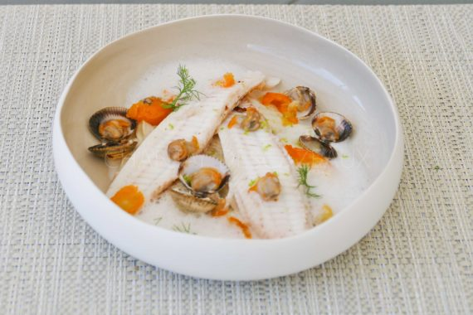
Ingrédients (pour 4 personnes):
Soles (si elles sont grosses, 2 suffiront), 2 fenouils, 40 cl lait de coco, 1/2 oignon, 1 gousse d’ail, 10 cl de Noilly Prat (ou vin blanc sec), huile d’olive, combava, sel et poivre
Kumquats confits: 200 g de kumquats, 1/2 litre d’eau, 140 g de sucre, un morceau de gingembre frais
Préparation:
Mettre les coques dans un saladier d’eau froide afin de les laisser regorger le sable.
Préparer les kumquats confits: faire chauffer l’eau et le sucre dans une casserole; peler le gingembre, le couper en petits morceaux et les ajouter dans la casserole. Porter à ébullition et laisser bouillonner pendant 15/20 minutes. Ajouter les kumquats et laisser cuire 10 à 15 minutes (selon la maturité et la grosseur). Éteindre le feu et laisser refroidir, puis égoutter les kumquats.
Faire chauffer un filet d’huile d’olive dans une poêle. Faire suer l’oignon émincé et le fenouil coupé en fines lamelles. Verser 30 cl de lait de coco et laisser compoter quelques minutes; ajouter l’ail émincé et assaisonner.
Faire chauffer une poêle, verser les coques nettoyées, ajouter 10 cl de Noilly et cuire à feu vif 3 minutes. Éteindre et couvrir 3 minutes.
Récupérer le jus de cuisson des coques, ajouter le lait de coco restant, rectifier l’assaisonnement et mixer au Bamix pour faire mousser.
Cuire les soles à la poêle dans un beurre mousseux ; détacher les filets, assaisonner.
Couper quelques kumquats en lamelles ou petits morceaux
Repartir la compotée de fenouil dans les assiettes. Déposer les filets de soles (nombre en fonction de l’appétit des convives !), ajouter 2 kumquats découpés par assiette, et terminer par 3 cuillerées d’écume coco/ jus de coquillages.
Finaliser avec un léger zeste de combava et déguster aussitôt !
www.assiettesgourmandes.fr

